Ψυγεία και καταψύκτες, σημαντικές πληροφορίες
Για τα προϊόντα αυτά ισχύουν απαιτήσεις ενεργειακής επισήμανσης και οικολογικού σχεδιασμού.
- Ενεργειακή ετικέτα
Οι ενεργειακές ετικέτες της ΕΕ για τα οικιακά ψυγεία και τους καταψύκτες χρησιμοποιούν, από την 1η Μαρτίου 2021, κλίμακα από το A (πιο αποδοτικό) έως το G (λιγότερο αποδοτικό). Οι ετικέτες παρέχουν πληροφορίες σχετικά με το προϊόν
- τάξη ενεργειακής απόδοσης
- κατανάλωση ενέργειας
- όγκος(-οί) αποθήκευσης
- είτε διαθέτει καταψύκτη είτε όχι
- εκπομπές θορύβου
Άλλοι παράγοντες μπορεί να ισχύουν για την ετικέτα, για παράδειγμα για τις μονάδες αποθήκευσης κρασιών, η οποία δείχνει τον αριθμό των φιαλών που μπορούν να αποθηκευτούν.
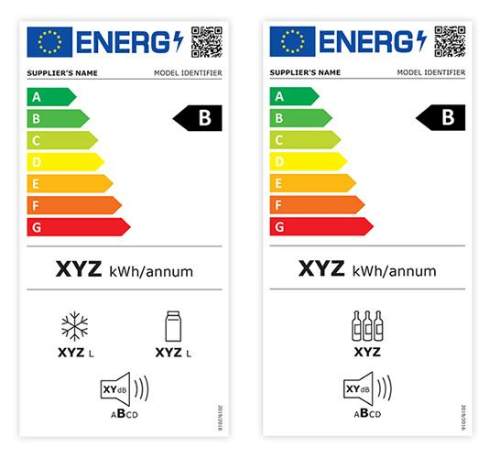
Αναπροσαρμοσμένη ενεργειακή ετικέτα για ψυγεία και καταψύκτες
Το ευρωπαϊκό μητρώο προϊόντων για την ενεργειακή επισήμανση (EPREL) παρέχει λεπτομερείς πληροφορίες σχετικά με τα μοντέλα που διατίθενται στην αγορά της ΕΕ, σαρώνοντας τον κωδικό QR που περιλαμβάνεται στις νέες ενεργειακές ετικέτες. Η βάση δεδομένων παρέχει πληροφορίες όπως οι διαστάσεις του μοντέλου, ο τύπος των διαμερισμάτων και ο ατομικός όγκος τους, ή η ελάχιστη εγγύηση που προσφέρει ο προμηθευτής.
Το νομικό πλαίσιο είναι ο κανονισμός για την ενεργειακή επισήμανση των ψυκτικών συσκευών (ΕΕ) 2019/2016, ο οποίος καταργεί και αντικαθιστά τον κανονισμό (ΕΕ) αριθ. 1060/2010.

- Απαιτήσεις οικολογικού σχεδιασμού
Οι κανόνες για τον οικολογικό σχεδιασμό ψυκτικών συσκευών είναι υποχρεωτικοί για όλους τους κατασκευαστές και εισαγωγείς που επιθυμούν να πωλούν τα προϊόντα τους στην ΕΕ.
Από την 1η Μαρτίου 2021, ο κανονισμός σχετικά με τις απαιτήσεις οικολογικού σχεδιασμού των ψυκτικών συσκευών (ΕΕ) 2019/2019 καταργεί και αντικαθιστά τον κανονισμό (ΕΚ) αριθ. 643/2009.
Για πρώτη φορά, τα μέτρα οικολογικού σχεδιασμού θα περιλαμβάνουν απαιτήσεις για τη δυνατότητα επισκευής και την ανακυκλωσιμότητα, οι οποίες θα συμβάλουν στην επίτευξη των στόχων της κυκλικής οικονομίας με τη βελτίωση της διάρκειας ζωής, της συντήρησης, της επαναχρησιμοποίησης, της αναβάθμισης, της ανακυκλωσιμότητας και της διαχείρισης αποβλήτων των συσκευών.

- Εξοικονόμηση ενέργειας
Με τη μετάβαση σε πιο ενεργειακά αποδοτικές ψυκτικές συσκευές, μπορείτε να εξοικονομήσετε έως και 200 EUR κατά τη διάρκεια ζωής ενός μέσου προϊόντος. Οι αποδοτικότερες ψυκτικές συσκευές θα επιτρέψουν επίσης στην Ευρώπη να εξοικονομεί έως και 9,6 TWh ηλεκτρικής ενέργειας ετησίως έως το 2030. Αυτό είναι κοντά στην ετήσια κατανάλωση ηλεκτρικής ενέργειας των νοικοκυριών στη Λιθουανία και θα αποτρέψει την εκπομπή περίπου 3,1 εκατομμυρίων τόνων CO2 κάθε χρόνο.

